Федеральное государственное автономное образовательное учреждение высшего образования «Национальный исследовательский университет ИТМО»

Факультет программной инженерии и компьютерной техники

Программирование

Лабораторная работа №3
Вариант 42312313

Выполнил:
Шалабодов Ярослав Дмитриевич, Р3110
Проверил:
Чупанов Аликылыч Aлибекович

Санкт-Петербург 2025
Содержание:
1. Задание 3
2. UML-диаграмма 4
3. Исходный код 5
4. Результат работы программы 6
5. Промпты ИИ ассистентов 8
6. Выводы 9

Задание
В соответствии с выданным вариантом на основе предложенного текстового отрывка из литературного произведения создать объектную модель реального или воображаемого мира, описываемого данным текстом. Должны быть выделены основные персонажи и предметы со свойственным им состоянием и поведением. На основе модели написать программу на языке Java.
Пышно справили крестины новорожденной, пригласив на празднество всех волшебниц королевства (их было семь) в крестные матери. Приглашенные волшебницы по-тогдашнему обычаю сделали маленькой принцессе подарок и пожелание. Таким образом, принцесса была одарена всякими хорошими качествами. После крестин все волшебницы отправились на торжественный обед в честь этого знаменательного события, где для них приготовили роскошные угощения. Перед каждой из семи волшебниц поставили золотую посуду, усыпанную бриллиантами и рубинами. Рядом лежали великолепные золотые ложки, вилки и ножи. Когда волшебницы уселись за стол, в зал вошла старая-престарая колдунья, которую не пригласили, потому что ее считали давно умершей или очарованной. Более пятидесяти лет она не показывалась из своей башни, и все, естественно, про нее забыли.

UML-диаграмма
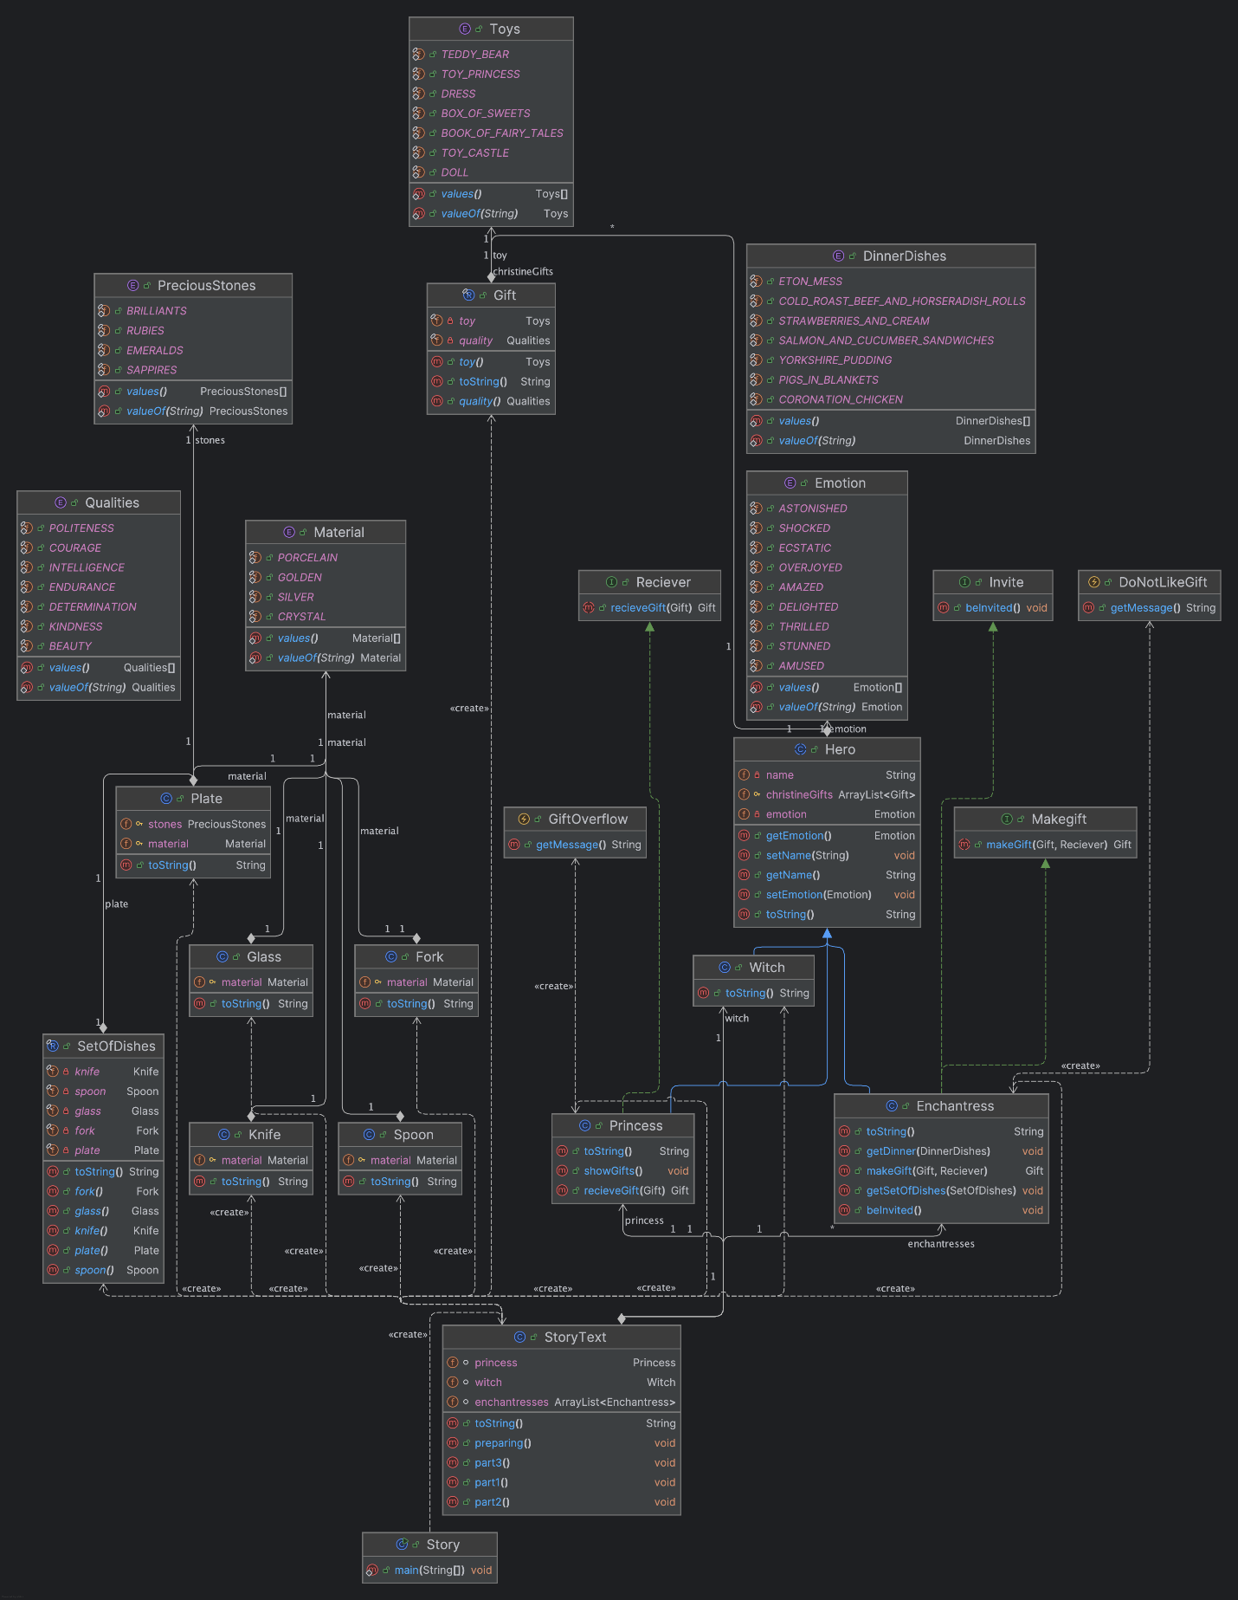

Исходный код
Ссылка на репозиторий: https://github.com/Gh0st1yAnge1/ITMO/tree/main/Programming/3%20(Story)%20-%2013.12.2025

Результат работы программы
Princess Alice feels AMUSED
Sidney is invited
Alice got Gift{toy=TOY_PRINCESS, quality=BEAUTY}
Katrin is invited
Alice got Gift{toy=DOLL, quality=COURAGE}
Jenny is invited
Princess doesn't like this gift(((
Hanna is invited
Alice got Gift{toy=BOOK_OF_FAIRY_TALES, quality=ENDURANCE}
Mary is invited
Princess doesn't like this gift(((
Judy is invited
Alice got Gift{toy=BOX_OF_SWEETS, quality=KINDNESS}
Shain is invited
There are already enough gifts!

Sidney got SetOfDishes{plate=CRYSTAL spoon with BRILLIANTS on it, fork=CRYSTAL fork, spoon=CRYSTAL spoon, knife=CRYSTAL knife, glass=CRYSTAL glass}
Sidney got PIGS_IN_BLANKETS
Enchantress Sidney feels AMAZED

Katrin got SetOfDishes{plate=GOLDEN spoon with EMERALDS on it, fork=GOLDEN fork, spoon=GOLDEN spoon, knife=GOLDEN knife, glass=GOLDEN glass}
Katrin got CORONATION_CHICKEN
Enchantress Katrin feels ASTONISHED

Jenny got SetOfDishes{plate=PORCELAIN spoon with RUBIES on it, fork=PORCELAIN fork, spoon=PORCELAIN spoon, knife=PORCELAIN knife, glass=PORCELAIN glass}
Jenny got ETON_MESS
Enchantress Jenny feels DELIGHTED

Hanna got SetOfDishes{plate=SILVER spoon with SAPPIRES on it, fork=SILVER fork, spoon=SILVER spoon, knife=SILVER knife, glass=SILVER glass}
Hanna got YORKSHIRE_PUDDING
Enchantress Hanna feels ECSTATIC

Mary got SetOfDishes{plate=CRYSTAL spoon with BRILLIANTS on it, fork=CRYSTAL fork, spoon=CRYSTAL spoon, knife=CRYSTAL knife, glass=CRYSTAL glass}
Mary got COLD_ROAST_BEEF_AND_HORSERADISH_ROLLS
Enchantress Mary feels OVERJOYED

Judy got SetOfDishes{plate=GOLDEN spoon with EMERALDS on it, fork=GOLDEN fork, spoon=GOLDEN spoon, knife=GOLDEN knife, glass=GOLDEN glass}
Judy got SALMON_AND_CUCUMBER_SANDWICHES
Enchantress Judy feels SHOCKED

Shain got SetOfDishes{plate=PORCELAIN spoon with RUBIES on it, fork=PORCELAIN fork, spoon=PORCELAIN spoon, knife=PORCELAIN knife, glass=PORCELAIN glass}
Shain got STRAWBERRIES_AND_CREAM
Enchantress Shain feels THRILLED

Witch Delayla feels STUNNED

Princess Alice feels AMUSED got this gifts:
[Gift{toy=TOY_PRINCESS, quality=BEAUTY}, Gift{toy=DOLL, quality=COURAGE}, Gift{toy=BOOK_OF_FAIRY_TALES, quality=ENDURANCE}, Gift{toy=BOX_OF_SWEETS, quality=KINDNESS}]

Промпты ИИ ассистентов
Запрос писался один раз, без дополнений и поправок:
Напиши на ЯП Java код класса Enchantress, который наследуется от абстрактного класса Hero, имплементирует интерфейсы Invited и Makegift. При переопределении интерфейса Makegift, должно учитываться какой подарок дарится и кому. У этого героя-объекта, кому дарят подарок, как-то должен оказаться подарок, подумай, может быть, надо написать интерфейс. Также должно быть понятно, приглашен герой на праздник или нет, какой набор посуды он получил, и какие блюда стояли перед ним, напиши соответствующие методы. Придумай, какие исключения могут возникнуть, опиши их и используй.

Был написан очень большой объём кода, некоторые моменты совпадали с оригинальной реализацией, поэтому достал части кода, реализация которых показалась интересной.
DeepSeek:
// Методы для управления блюдами
public void addDish(String dish) {
dishes.add(dish);
}

public void removeDish(String dish) {
dishes.remove(dish);
}

public List<String> getDishes() {
return new ArrayList<>(dishes);
}

public String getDishesDescription() {
if (dishes.isEmpty()) {
return "Перед " + name + " нет блюд";
}
return "Перед " + name + " стоят: " + String.join(", ", dishes);
}

Интересная реализация, заключающаяся в том, что посуду можно добавить, убрать, и у каждого героя есть свой сет. В оригинальной реализации используется record для того, чтобы просто составить сет посуды для героя. DeepSeek сделал интересную реализацию на основе ArrayList<> и представленных методов в классе.

this.isInvitedToParty = false; - в конструкторе

@Override
public boolean isInvited() {
return isInvitedToParty;
}

@Override
public String getInvitationDetails() {
if (isInvitedToParty) {
return String.format("%s приглашен(а) на праздник. Код приглашения: %s. Набор посуды: %s",
name, invitationCode, tablewareSet);
} else {
return String.format("%s не приглашен(а) на праздник. Набор посуды: %s",
name, tablewareSet);
}
}

Интересная реализация, лучше, чем в оригинале. Идет проверка на то, приглашён ли объект или нет. В оригинале просто выводится сообщение о приглашении.

Qwen:
@Override
public void invite() throws InvitationException {
if (invited) {
throw new InvitationException(name + " уже приглашена!");
}
invited = true;
System.out.println(name + " получила приглашение.");
}

Здесь Qwen решил проверить, приглашена ли волшебница на праздник или нет. Такого в оригинальной реализации нет, смотрится круто! Меньше кода, чем у DeepSeek, и реализованы исключения, а не простой if-else.

public void receiveDishware(String... items) {
dishwareSet.addAll(Arrays.asList(items));
System.out.printf("[%s] получила посуду: %s\n", name, dishwareSet);
}

public Set<String> getDishwareSet() {
return new HashSet<>(dishwareSet); // возвращаем копию для безопасности
}

public void placeDish(String dish) throws DishPlacementException {
if (dish == null || dish.trim().isEmpty()) {
throw new DishPlacementException("Название блюда не может быть пустым.");
}
dishesInFront.add(dish);
System.out.printf("[%s] перед ней поставлено блюдо: %s\n", name, dish);
}

public List<String> getDishesInFront() {
return new ArrayList<>(dishesInFront); // копия
}

Зачем-то решил возвращать копию, идея, в целом, интереснее по задумке, чем оригинальная, но реализация пострадала, слишком сложно и много всего. DeepSeek выдал интереснее и проще, несмотря на то, что в Qwen реализовано исключение.

Выводы
В ходе лабораторной работы №3 получены расширенные знания об ООП: работа с классами Enum, Record, Interface, Exception, с абстрактными классами. Получены навыки правильного применения принципов SOLID.

